2013年10月29日（火）

外部設計

Moodle

参加者

ユーザ名

・メールアドレス

・Moodleの最終アクセス

コミット情報

・GitHubの最終アクセス

・GitHubのアカウント

2013年11月05日（火）

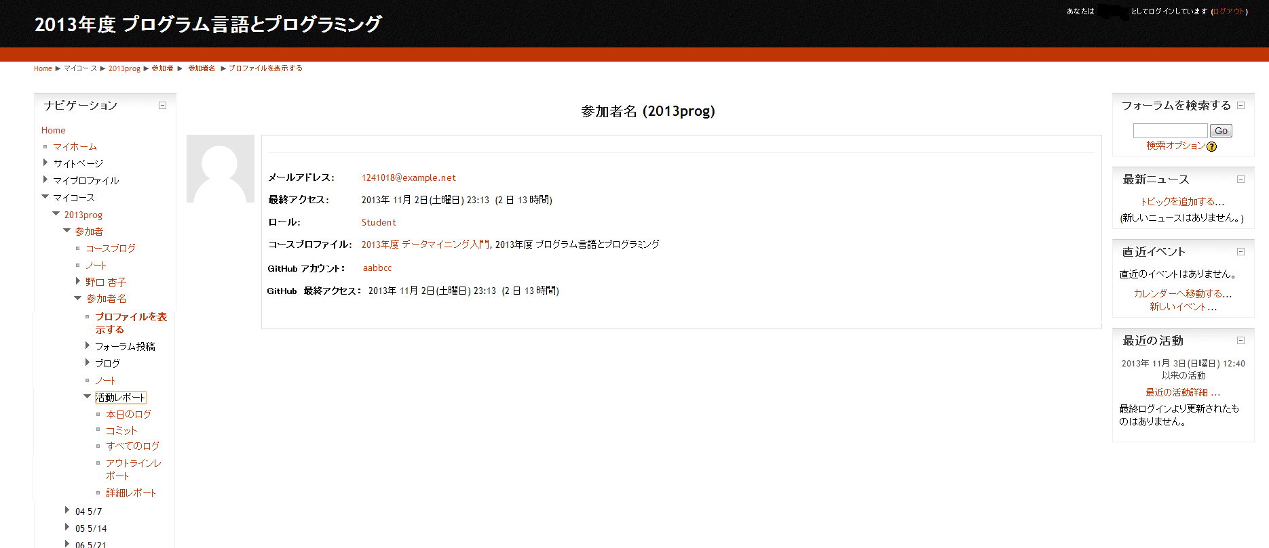

「参加者名」のプロファイルに，GitHubのアカウントを表示し，そこからGitHubのプロフィール？画面にとぶ．

コミット情報に関しては，「活動レポート」からGitHubのコミット情報を確認．さらに「すべてのログ」からMoodleとGitHubの両方が確認できるように行う．

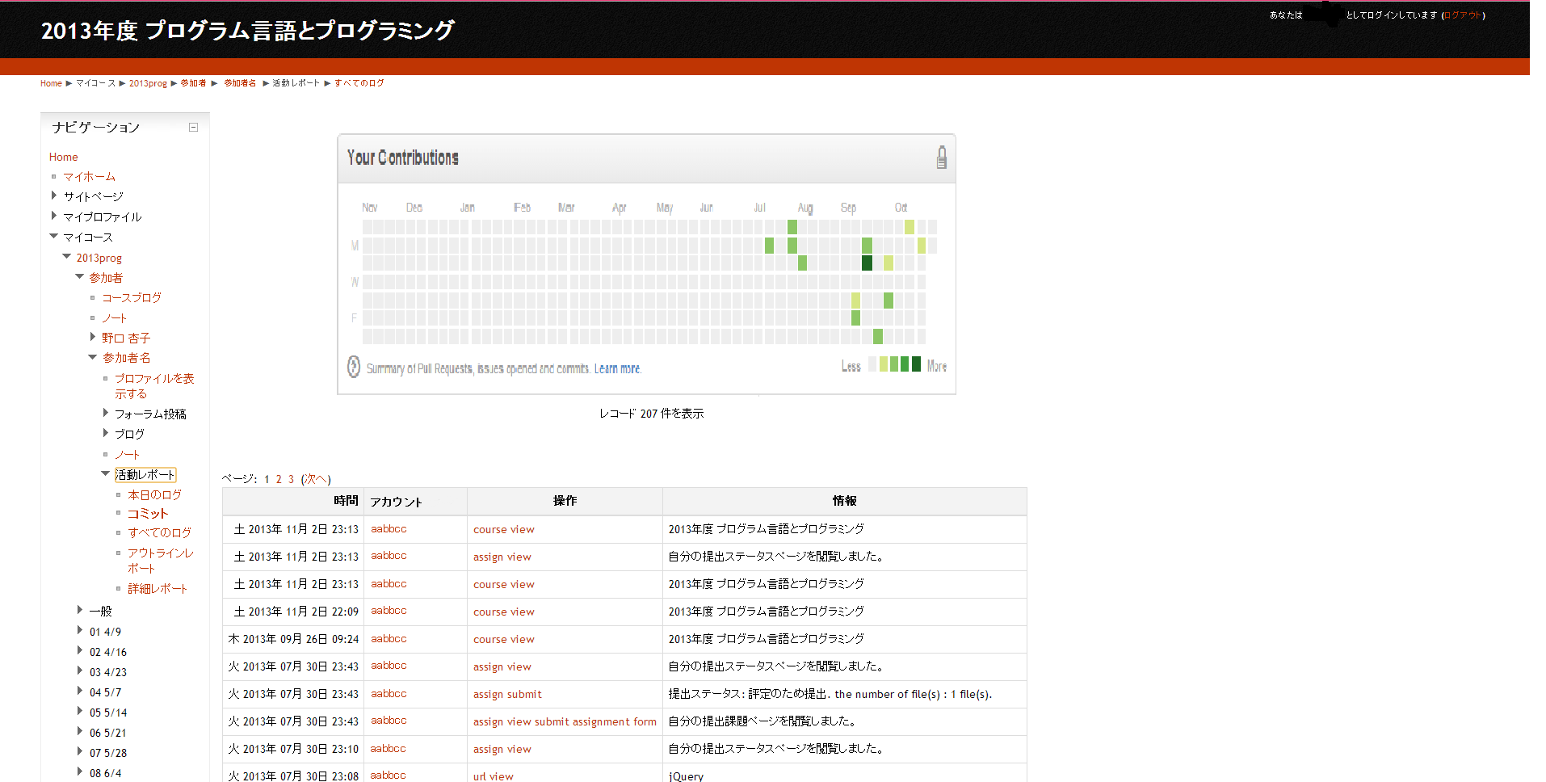

利用するAPI：<http://developer.github.com/v3/activity/events/> のGET /users/:user/events

宿題：特定のユーザのイベント（でいいと思うんだけど）を，全部取得して，Excelのファイルにまとめてみる．

（そもそもどういう情報があるのか．最低でもコミットが無かったらダメ，API変更）

宿題：論文探し・学会発表（<http://www.ipsj.or.jp/event/taikai/76/appli_fee_payment.html>）

時間があれば：<http://blog.goo.ne.jp/xmldtp/e/f0dde89d91581f0c752baefc8a86cf77> みたいなことを見ておく．その前に「Moodleの構築」できればUbuntuで．

・Moodleを利用した授業展開と利用履歴の分析

<http://crf.flib.u-fukui.ac.jp/dspace/bitstream/10461/5038/4/vol.37_p13-20.pdf>

・授業内の学生の反応を記録・解析するシステムの運用報告

<http://ci.nii.ac.jp/els/110002776144.pdf?id=ART0003098214&type=pdf&lang=jp&host=cinii&order_no=&ppv_type=0&lang_sw=&no=1384845447&cp=>